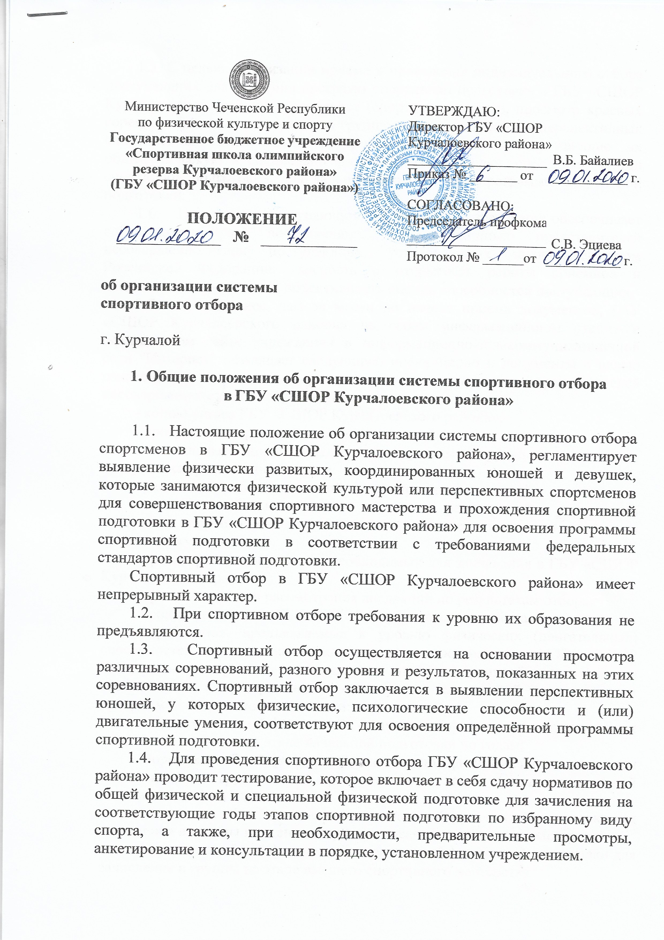
1.5. С целью организации приема и проведения индивидуального отбора поступающих для освоения программ спортивной подготовки в ГБУ «СШОР Курчалоевского района» проводится (спортивный отбор), просмотр краевых соревнований во всех возрастных группах, с целью выявления перспективных спортсменов. После сдачи контрольных нормативов, отражающие их общефизическую и специально физическую подготовку, определяется этап спортивной подготовки, для дальнейшего освоения программы спортивной подготовки.
1.6. При приеме поступающих руководитель учреждения обеспечивает соблюдение прав поступающих, прав законных представителей несовершеннолетних поступающих, установленных законодательством Российской Федерации, гласность и открытость работы приемной и апелляционной комиссий, объективность оценки способностей поступающих.
1.7. Не позднее, чем за месяц до начала приема документов, ГБУ «СШОР Курчалоевского района» на своем информационном стенде и официальном сайте учреждения в информационно-телекоммуникационной сети "Интернет" размещает следующую информацию и документы с целью ознакомления с ними поступающих, а также законных представителей несовершеннолетних поступающих:
- копию устава ГБУ «СШОР Курчалоевского района»;
- программу спортивной подготовки;
- локальные нормативные акты, регламентирующие реализацию программ спортивной подготовки;
- расписание работы приемной и апелляционной комиссий;
- количество бюджетных мест по каждой реализуемой в учреждении программе спортивной подготовки, а также количество вакантных мест для приема поступающих;
- сроки приема документов, необходимых для зачисления в ГБУ «СШОР Курчалоевского района»;
- правила подачи и рассмотрения апелляций по результатам отбора;
- сроки зачисления в ГБУ «СШОР Курчалоевского района»;
- требования, предъявляемые к уровню физических (двигательных) способностей и к психологическим качествам поступающих в ГБУ «СШОР Курчалоевского района» по каждому этапу спортивной подготовки в соответствии с федеральными стандартами спортивной подготовки и программой спортивной подготовки:
- Нормативы общей физической, специальной физической подготовки для зачисления в группы на этапе начальной подготовки по годам;
- Нормативы общей физической, специальной физической подготовки для зачисления в группы на тренировочном этапе (этапе спортивной специализации) по годам;
- Нормативы общей физической, специальной физической подготовки для зачисления в группы на этапе совершенствования спортивного мастерства;
- Нормативы общей физической, специальной физической подготовки для зачисления в группы на этапе высшего спортивного мастерства.

- Организация перевода спортсменов из одной физкультурно-спортивной организации в другую физкультурно-спортивную организацию (ГБУ «СШОР Курчалоевского района»)

2.1. Организация перевода спортсмена для прохождения спортивной подготовки из физкультурно-спортивной организации (далее - передающая организация) в ГБУ «СШОР Курчалоевского района» (далее -принимающая организация) осуществляется на основании договорных отношений между:
- учредителями физкультурно-спортивных организаций;
- физкультурно-спортивными организациями, подведомственными одному учредителю.
2.2. Договорные отношения заключаются в отношении перспективного спортсмена:
- соответствующего по своему уровню спортивной подготовки этапу спортивной подготовки;
- выступающего и показывающего стабильные результаты на региональных, межрегиональных, всероссийских и международных соревнованиях;
- вошедшего в составы спортивных сборных команд Чеченской Республики и (или) Российской Федерации по виду спорта.
2.3. Договорные отношения между учредителями физкультурно-спортивных организаций заключаются в следующем порядке:
- учредитель передающей организации представляет учредителю принимающей организации, письмо о переводе спортсмена, согласованное с аккредитованной региональной федерацией по виду спорта и проект договора-соглашения о переводе;
- при положительном решении вопроса учредители физкультурно-спортивных организаций заключают договор-соглашение о переводе.
2.4. Договорные отношения между физкультурно-спортивными организациями, подведомственными одному учредителю заключаются в следующем порядке:
- передающая организация представляет на согласование учредителю письмо о переводе спортсмена согласованное с аккредитованной региональной федерацией по виду спорта и проект договора-соглашения о переводе;
- при положительном решении вопроса физкультурно-спортивные организации, подведомственные одному учредителю заключают договор-соглашение о переводе.
2.5. Передающая организация к письму о переводе спортсмена, согласованное с аккредитованной региональной федерацией по виду спорта представляет следующие документы:
- технические протоколы лучших спортивных результатов, показанные спортсменом в текущем и предыдущем годах;
- выписку из списка кандидатов в спортивную сборную команду Чеченской Республики и (или) Российской Федерации по виду спорта;
- выписку из приказа о присвоении спортивного разряда (звания);
- документы, подтверждающие реализацию программы подготовки по виду спорта, которую осваивал спортсмен:
- фактическое освоение спортсменом объемов программы подготовки по виду спорта (с приложением копии утвержденного годового плана на учебный год).
2.6. Организация перевода спортсмена осуществляется в течение календарного года при условии:
- образования вакантного места в ГБУ «СШОР Курчалоевского района» на любом этапе спортивной подготовки (при этом перевод спортсмена осуществляется только на вакантное место, образовавшееся на данном этапе спортивной подготовки);
- увеличение объема государственного задания у принимающей организации, показателем которого является количество спортсменов (в случае увеличения объема государственного задания учредитель вносит изменения в государственное задание на оказание государственных услуг (работ) ГБУ «СШОР Курчалоевского района».
2.7. Перевод осуществляется только после письменного согласия (заявления) совершеннолетнего спортсмена либо родителей (законных представителей) несовершеннолетнего спортсмена передающей организации на перевод.
2.8. После заключения договора-соглашения о переводе ГБУ «СШОР Курчалоевского района» осуществляет зачисление спортсмена в порядке перевода при наличии копии приказа об отчислении спортсмена из передающей организации.

